ACO Auslaufstutzen für Flachkanal
ACO Haustechnik

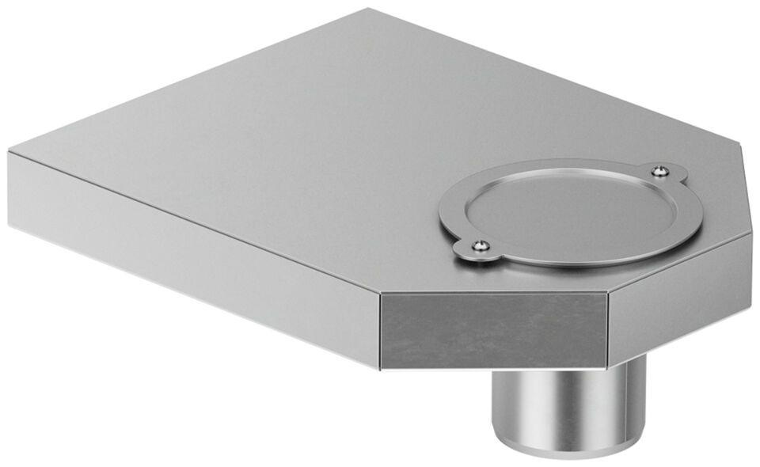Eigenschaften

